中考复习生物部分检测
姓名 分数
- 选择题（20题，共80分）
1、当你发现显微镜镜头不清洁时，除去污物的正确方法是 （ ）
A．用擦镜纸擦 B．用手擦 C．用纸巾擦 D．用纱布擦
2、在一个由牧草、鹿和狼组成的相对封闭的草原生态系统中，存在着以下的食物链：牧草→鹿→狼。假如，把狼全部杀绝，那么，鹿的数量将 （ ）
A、先稳定，后一直增加 B、一直保持增加的趋势
C、先增加，后减少，再稳定 D、先减少，后增加
3、在下列植物的生理功能中，对地球的水循环有重要意义的是 （ ）
A、光合作用 B、 吸收作用 C、呼吸作用 D、 蒸腾作用
4、女性的主要性器官是 （ ）
A、子宫 B、卵巢 C、输卵管 D、阴道
5、某人不小心手被刀割伤，流血一直不易被止住。他可能是血液中什么成分缺少？（ ）
A．血浆 B．红细胞 C．白细胞 D．血小板
6、下列关于吸烟的叙述不正确的是 （ ）
A、烟雾中有许多对人体有害的物质 B、吸烟抑制呼吸道内表面的纤毛运动
C、吸烟对自己有害，对周围人无害 D、尼古丁能诱发肺的疾病
7、近年来，由于环境污染的日趋严重，我省沿海海域频繁发生赤潮，给渔业生产造成了严重影响。与此相反，在同样纬度的太平洋中心区域，藻类等浮游植物却十分稀少，被喻为太平洋中的“戈壁=荒漠”。造成这种差异的主要原因是 （ ）
A、.光照强弱不同 B.、水温高低不同 C.海水含盐量不同 D.氮、磷等元素的含量不同
- 学用显微镜观察植物细胞的结构时，发现视野偏暗，若要使视野变亮，下列处理方法可行的是 ( )
A．换用高倍镜B．增大光圈 C．关闭光源 D．缩小光圈
9、20世纪70年代以来，生物科学的新进展、新成就如雨后春笋，层出不穷。为了解决不孕症，1978年诞生了世界上第一例“试管婴儿”。为了证明高度分化的动物体细胞的细胞核仍然保持有全能性，1997年第一只克隆动物“多利”问世。“试管婴儿”和克隆动物的生殖方式是 （ ）
A.都属于有性生殖 B.前者属于有性生殖，后者属于无性生殖
C.都属于无性生殖 D.前者属于无性生殖，后者属于有性生殖
- 下面是最早的抗生素——青霉素的发明人弗莱明所从事的研究过程的一部分。观察及问题：在培养细菌的器具中发现一种青霉菌，在这种青霉菌的周围没有其他的细菌生存。为什么会产生这种现象？实验：在液体中培养青霉菌之后，实验考察这种培养液对细菌增殖的影响；结果：培养液使细菌增殖停止。 最适合作为这个实验猜想的是 （ ）
A、.青霉菌与细菌间是共生关系 B.、青霉菌污染了细菌生存的环境
C.、青霉菌产生了对人类有益的物质 D.、青霉菌产生了可以抑制细菌增殖的物质
- 按照从微观到宏观的顺序来描述，人和动物体的结构层次是 ( )
A．细胞→组织→器官→系统→个体 B．细胞→器官→个体
C．细胞→器官→组织→个体 D．细胞→组织→系统→器官→个体
12、新鲜水果用保鲜袋装起来，可以延长储藏时间，主要原因是 （ ）
A、减少水分的散失 B、抑制了呼吸作用
C、保温 D、减少了损伤
13、．植物在白天进行 ( )
A．光合作用 B．呼吸作用 C蒸腾作用 D．三种作用都进行
14、小明在一次意外事故中失血过多，急需输血。经化验他的血型为AB型，在正常情况下应该给他输入的血液为 （ ）
A、AB型 B、O型 C、B型 D、A型
15、下列血管输送动脉血的是 （ ）
A．上腔静脉 B．下腔静脉 C．肺静脉 D．肺动脉
16、下列几种行为中，属于先天性行为的是 （ ）
A、黑猩猩用树枝钩取食物 B、 蜜蜂采蜜
C、马拉车 D、人见红灯停车
17、人体内由内分泌腺分泌的，对身体有特殊作用的化学物质是 （ ）
A、酶 B.、维生素 C、.激素 D、.消化液
18、在生物分类的等级单位中，最大和最小的分类单位分别是 ( )
A．门、界 B．纲、种 C．界、科 D．界、种
19、家蚕的发育过程要经过的时期依次是 （ ）
A、受精卵、幼虫、成虫 B、受精卵、蛹、幼虫、成虫
C、受精卵、蛹、成虫 D、受精卵、幼虫、蛹、成虫
20、下列疾病中，具有传染性的是 （ ）
A、先天愚型 B、肺结核 C、头痛病 D、脑血管意外

二、填空题（100分）
1、人体的生命活动主要是在 和 两个系统调节下完成的，神经的基本单位是 ，能 并 刺激。神经系统对外界环境作出的反应我们称为反射，由反射弧完成，反射弧包括 、 、 、 、 五个结构。
2、人的血液是由 和血细胞组成的，血细胞包括 、 、
三种，其中 有血红蛋白能与 结合完成氧的运输。动脉血与静脉血比较，具有 的特点。
3、血液循环系统是指血液在心脏和血管组成的封闭管道中，按一定方向周而复始的流动，可分为 循环和 循环，人体的血管可分为 、 、 三类
4、人的受精卵是通过 和 相互结合而产生的。 能产生精子； 能产生卵细胞。人的受精卵开始分裂的场所是_______，大约经过一周时间后，才植入_______继续发育。
5、染色体是由 (脱氧核糖核酸)和蛋白质组成的，DNA分子 结构，基因是起遗传作用的DNA片断。一个DNA分子上有成百上千个基因。 控制生物性状，蛋白质表现性状。
6、人的健康包 、 、 三个相互联系的部分。
7、进行光合作用的主要器官是 ____ 。光合作用的原料是 ____ 和 ；产物是 ___ 和 ；条件是 ___ ；场所是 ___ 。检验淀粉的方法： 。
8、人体的消化系统是由 和 组成的，必须经消化才能被人体吸收且能提供能量的三种营养物质是
9、像流感等疾病，我们称之传染病，传染病具有 、 、 等特点，一般情况下我们 、 、 三个方面来控制和消灭传染病。

三、分析简答题（20分）
1、在某小岛上，阳光明媚，水丰土肥，草花树木茂盛。草丛中有昆虫，森林里有小鸟、
猫头鹰，地面上有鼠窜跑、有蛇爬行，青蛙在溪边鸣叫，此外还看到有动物的残骸。请根据上述小岛的生态景观，回答下列问题：（1）这个生态系统的非生物的物质和能量是
等。（2）这个生态系统的生产者是 等。（3）要使这个生态系统长期存在，在动植物残骸和土壤中还应有的生物是 ，它们在生态系统中的成分属于 。
2、很久以前，我国就有了以桑叶喂蚕，蚕沙(蚕粪)养鱼，塘泥肥桑的生态农业模式。现在一些地区的人们把它改变成为“桑一蚕一气一鱼”这种新型的农业结构模式，即将蚕沙及人畜粪便、秸秆、杂草、树叶等投入沼气池内发酵，用产生的沼气(沼气的主要成分是CH ₄)作燃料，用沼气渣喂鱼。(1) 上面提到的生物中属于消费者的是 。
(2) 写出沼气燃烧的化学方程式_________________________________________。

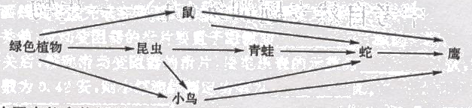
3、下图是温带草原生态系统的食物网图：
⑴该食物网中有 条食物链，写出一条提供给鹰能量最少的食物链 ；
⑵图中各种生物要组成一个群落，还缺少哪种成分？ 。
⑶如果人类大量捕捉青蛙和小鸟，则会造成该生态系统的
遭到破坏，那么这种破坏因素属于 因素。
4、胰岛素是一种蛋白质，是治疗糖尿病的特效药。在传统技术条件下，胰岛素需从哺乳动物体内提取，价格昂贵。利用基因工程生产胰岛素能有效解决这一难题。“基因重组人胰岛素"——“甘舒霖”是国家“九五"重点科技攻关项目，“甘舒霖”的问世及产业化，填补了国内的空白。请回答下列问题：
(1)人和生物体的性状是由位于染色体上的 决定；
(2)人体内的胰岛素对维持 浓度具有重要作用；
(3)胰岛素只能注射，不能口服，其原因是 。
5、右图是消化系统的结构图,据图回答问题:
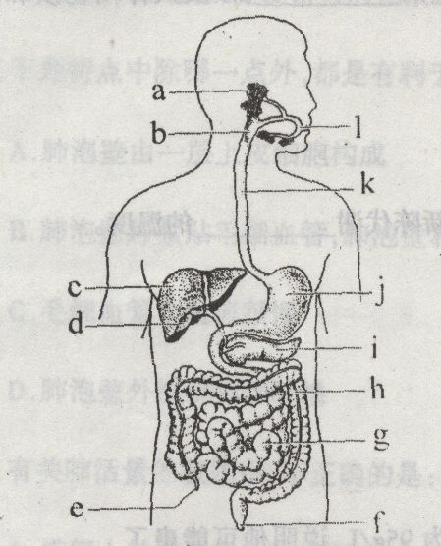
（1）在食物的成分中，淀粉的消化分解开始于图中[ ]处，
蛋白质的消化分解开始于图中[ ]处，脂肪的消化分解开始于
在图中[ ]处。这三种大分子物质最终在图中[ ]处被
彻底消化和吸收。
（2）图中[ ]是人体最大的腺体，它的分泌物是 。
（3） 从图中可以看到消化道最长的一段是图g，它是人体 的主要器官。

